Διαβάζω προσεκτικά το κείμενο και απαντώ στις ερωτήσεις 1,2,3
Δ2
- στο κάτεργο (το κάτεργο): στη φυλακή
- το μελανοδοχείο: δοχείο που έβαζαν παλιά το μελάνι, βουτούσαν την πένα τους και έγραφαν οι άνθρωποι

Στη συνέχεια βρίσκω και υπογραμμίζω 10 δευτερεύουσες-εξαρτημένες προτάσεις και γράφω τι είδος είναι.
Ζαν Ζακ Σεμπέ – Ρενέ Γκοσινύ
Οι έλεγχοι
Σ

ήμερα τ’ απόγευμα δεν ήταν καθόλου αστεία τα πράγματα στο σχολείο, γιατί ήρθε ο διευθυντής στην τάξη να μας μοιράσει τους ελέγχους μας. Δεν έδειχνε καθόλου ευχαριστημένος όταν μπήκε στην τάξη με τους ελέγχους κάτω απ’ τη μασχάλη του. «Βρίσκομαι σ’ αυτό το επάγγελμα εδώ και πολλά χρόνια», είπε ο διευθυντής, «και δεν είδα ποτέ άλλη τάξη τόσο άτακτη. Οι παρατηρήσεις που σημείωσε η δασκάλα σας πάνω στους ελέγχους αποδείχνουν ακριβώς αυτό το πράγμα. Αρχίζω να σας τους μοιράζω». Κι ο Κλοταίρ άρχισε να κλαίει. Ο Κλοταίρ είναι ο τελευταίος στην τάξη κι όλους τους μήνες η δασκάλα γράφει ένα σωρό πράγματα μέσα στον έλεγχό του κι ο μπαμπάς κι η μαμά του Κλοταίρ δεν είναι καθόλου ευχαριστημένοι και δεν του επιτρέπουν να φάει γλυκό και να δει τηλεόραση. Έχουν τόσο πολύ συνηθίσει, μου λέει ο Κλοταίρ, που κάθε φορά που πρόκειται να πάει τον έλεγχό του, η μαμά δεν έχει κάνει
γλυκό κι ο μπαμπάς έχει πάει να δει τηλεόραση στους γείτονες.
Στον έλεγχό μου έγραφε: «Μαθητής που κάνει όλη την ώρα φασαρία, συχνά αφηρημένος. Θα μπορούσε να γίνει καλύτερος». Στον έλεγχο του Εντ έγραφε: «Μαθητής πάρα πολύ άτακτος. Δέρνεται συνέχεια με τους συμμαθητές του. Θα μπορούσε να γίνει καλύτερος». Του Ρούφους έγρα- φε: «Επιμένει να παίζει στην τάξη με μια σφυρίχτρα. Θα μπορούσε να γίνει καλύτερος». Ο μόνος που δεν μπορούσε να γίνει καλύτερος ήταν ο Ανιάν. Ο Ανιάν είναι ο πρώτος μαθητής στην τάξη κι ο χαϊδεμένος της δασκάλας. Ο διευθυντής μάς διάβασε τον έλεγχο του Ανιάν. «Μαθητής προσαρμοσμένος, έξυπνος, τακτικός». Ο διευθυντής μάς είπε πως έπρε- πε ν’ ακολουθήσουμε το παράδειγμα του Ανιάν και πως ήμασταν άτακτοι και τεμπέληδες και πως θα καταλήγαμε στο κάτεργο* και πως αυτό θα προκαλούσε πολύ πόνο σίγουρα στους μπαμπάδες και στις μαμάδες μας, που είχαν άλλα όνειρα για μας. Κι έφυγε.
Εμείς ήμασταν όλοι καταστενοχωρημένοι, γιατί τους ελέγχους πρέπει να τους υπογράψουν οι μπαμπάδες μας, κι αυτό δεν είναι πάντα ευχάριστο. Λοι- πόν, όταν χτύπησε το κουδούνι για το σχόλασμα, αντί να τρέξουμε όλοι στην πόρτα, να στριμωχτούμε, να σπρωχτούμε και να πετάμε ο ένας τη σάκα του στο κεφάλι του άλλου, όπως συνήθως, βγήκαμε ήσυχα ήσυχα, χωρίς να βγά- λουμε τσιμουδιά. Ακόμη κι η δασκάλα μας φαινόταν λυπημένη. Αλλά δεν τα ’χουμε με τη δασκάλα μας. Πρέπει να πούμε πως αυτό τον καιρό κάναμε πολύ φασαρία κι ύστερα ο Γκοφρουά δεν έπρεπε ν’ αναποδογυρίσει το μελανοδο- χείο* του πάνω στο Γιοακίμ, που ’χε πέσει στο πάτωμα κάνοντας ένα σωρό γκριμάτσες, γιατί ο Εντ του έδωσε μια γροθιά στη μύτη, ενώ ήταν ο Ρούφους που είχε τραβήξει τα μαλλιά του Εντ.

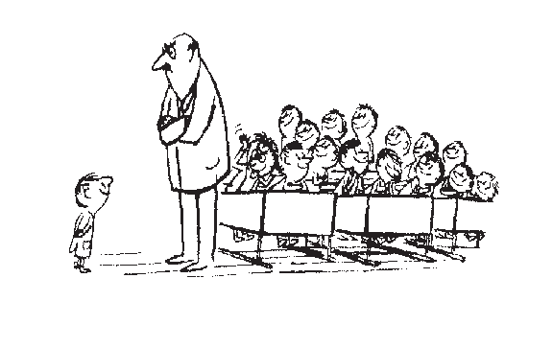Ανθολόγιο Λογοτεχνικών Κειμένων

Στο δρόμο περπατούσαμε αργά, σέρ- ναμε σχεδόν τα πόδια μας. Μπροστά στο ζαχαροπλαστείο περιμέναμε τον Αλσέστ που είχε μπει ν’ αγοράσει έξι γκοφρέτες με σοκολάτα, που άρχισε να τις τρώει αμέσως.
«Πρέπει να κάνω προμήθειες», μας είπε ο Αλσέστ, «γιατί απόψε δεν έχει γλυκό...», κι έπειτα έβγαλε ένα βαθύ αναστεναγμό, πάντα μασώντας. Πρέπει να πούμε πως ο έλεγχος του Αλσέστ έγραφε: «Αν αυτός ο μαθητής είχε την ίδια όρεξη για τα μαθή- ματά του όση και για το φαγητό, θα ’ταν ο πρώτος μαθητής στην τάξη, γιατί θα μπο- ρούσε να τα καταφέρνει καλύτερα».
Εκείνος που φαινόταν λιγότερο στενοχωρημένος ήταν ο Εντ. «Εγώ», είπε, «δε φοβάμαι. Ο μπαμπάς μου δε θα μου πει τίποτα, τον κοιτάζω κατευ- θείαν στα μάτια, κι έπειτα αυτός τον υπογράφει, κι ύστερα τέλος, αυτό είναι όλο κι όλο». Όταν φτάσαμε στη γωνιά, χωρίσαμε. Ο Κλοταίρ έφυγε κλαίγοντας, ο Αλσέστ μασουλώντας κι ο Ρούφους σφυρίζοντας σιγά με τη σφυρίχτρα του με το στραγάλι.
Έμεινα μόνος με τον Εντ. «Αν φοβάσαι να γυρίσεις σπίτι σου, είναι εύκο- λο», μου είπε ο Εντ. «Θα ’ρθεις μαζί μου και θα μείνεις να κοιμηθείς στο σπίτι μου». Είναι αληθινός φίλος ο Εντ. Φύγαμε παρέα και ο Εντ μού εξήγησε πώς κοίταζε τον μπαμπά του στα μάτια. Αλλά όσο περισσότερο πλησιάζαμε στο σπίτι του, τόσο λιγότερο μιλούσε ο Εντ. Όταν φτάσαμε μπροστά στην πόρτα του σπιτιού, ο Εντ δεν έβγαζε πια λέξη. Μείναμε λίγο ακίνητοι κι ύστερα είπα στον Εντ: «Λοιπόν, θα μπούμε;». Ο Εντ έξυσε το κεφάλι του και μου είπε:
«Περίμενέ με ένα λεπτό. Θα γυρίσω να σε φωνάξω». Και μπήκε. Είχε αφήσει την πόρτα μισάνοιχτη, άκουσα λοιπόν ένα χαστούκι, μια χοντρή φωνή που είπε: «Στο κρεβάτι χωρίς γλυκό και φρούτο, άχρηστο πλάσμα!» και τον Εντ που ’κλαιγε. Νομίζω πως γι’ αυτά που έλεγε για τα μάτια του μπαμπά του ο Εντ δε θα τα κατάφερε και τόσο καλά.
Το χειρότερο απ’ όλα είναι πως πρέπει τώρα να γυρίσω στο σπίτι. Άρ- χισα να περπατάω προσέχοντας να μην πατάω στα χωρίσματα ανάμεσα στις πλάκες του πεζοδρομίου· ήταν πολύ εύκολο, γιατί περπατούσα πολύ αργά. Ο μπαμπάς ήξερα τι θα μου ’λεγε. Θα μου ’λεγε πως ήταν ο πρώτος
στην τάξη του κι ο μπαμπάς του ήταν πολύ περήφανος για τον μπαμπά μου και πως έφερνε στο σπίτι ένα σωρό επαίνους απ’ το σχολείο και πως θα ’θελε να μου τους δείξει, αλλά τους έχασε στη μετακόμιση, όταν πα- ντρεύτηκε. Ύστερα ο μπαμπάς θα μου ’λεγε πως δε θα κατάφερνα τίποτα ποτέ στη ζωή μου. Θα έμενα πάμπτωχος κι οι άνθρωποι θα λέγανε, να αυτός είναι ο Νικόλας, αυτός που είχε κακούς ελέγχους στο σχολείο και θα με δείχναν με το δάχτυλο και θα γελούσαν μαζί μου. Μετά, ο μπαμπάς θα μου ’λεγε πως σκοτώνεται στη δουλειά για να μου προσφέρει μια

Δ΄. ΣΧΟΛΕΙΟ ΚΑΙ ΠΑΙΔΙ
Ανθολόγιο Λογοτεχνικών Κειμένων

προσεγμένη ανατροφή κι ανέσεις, για να είμαι καλά προετοιμασμένος για ν’ αντιμετωπίσω τη ζωή και πως ήμουν αχάριστος και πως επιπλέον δεν υπέφερα καθόλου για τον πόνο που προκαλούσα στους φτωχούς μου γονείς και δεν έχει για μένα ούτε γλυκό ούτε φρούτο και για σινεμά καλύτερα να το ξεχάσω μέχρι να του πάω έναν καλύτερο έλεγχο.
Θα μου τα πει όλ’ αυτά ο μπαμπάς, όπως την περασμένη και την προ- περασμένη φορά, αλλά έχω βαρεθεί. Θα του πω πως είμαι πολύ δυστυ- χισμένος, κι αφού είναι έτσι, πολύ καλά, τότε κι εγώ θα τους αφήσω και θα φύγω πολύ μακριά και θα με ψάχνουν και δε θα ξαναγυρίσω, παρά μόνο μετά από πολλά χρόνια και θα ’χω πολλά λεφτά και ο μπαμπάς μου θα ντρέπεται που μου είπε πως δε θα καταφέρω τίποτα στη ζωή μου κι οι άνθρωποι δε θα τολμούν να με δείχνουν με το δάχτυλο κι ούτε θα γελάνε μαζί μου και με τα λεφτά μου θα πάω τον μπαμπά και τη μαμά στο σινεμά, κι όλος ο κόσμος θα λέει: «Κοιτάξτε, είναι ο Νικόλας, που έχει λεφτά με το τσουβάλι κι αυτός πληρώνει για να πάει στο σινεμά τον μπαμπά και τη μαμά του κι ας μην ήταν και τόσο καλοί μαζί του», και θα πήγαινα στο σινεμά και τη δασκάλα μου και το διευθυντή του σχολείου, και βρέθηκα μπροστά στο σπίτι μου.
Ενώ σκεφτόμουν όλα αυτά και διηγιόμουν στον εαυτό μου ωραίες ιστορίες, είχα ξεχάσει τον έλεγχό μου κι είχα περπατήσει πολύ γρήγορα. Είχα έναν κόμπο στο λαιμό μου κι είπα στον εαυτό μου πως θ’ άξιζε ίσως καλύτερα να έφευγα την ίδια ώρα και να ξαναγύριζα μετά από πολλά χρόνια, αλλά είχε αρχίσει να βραδιάζει και δεν αρέσει καθόλου στη μαμά να βρίσκομαι έξω απ’ το σπίτι όταν είναι αργά. Λοιπόν μπήκα.
Μέσα στο σαλόνι ο μπαμπάς μιλούσε με τη μαμά. Υπήρχαν ένα σωρό χαρτιά πάνω στο τραπέζι μπροστά του και δεν έδειχνε καθόλου ευχαρι- στημένος. «Είναι απίστευτο», έλεγε ο μπαμπάς, «τι ξοδεύουμε μέσα σ’ αυτό το σπίτι· θα πίστευε κανείς πως είμαι κανείς εκατομμυριούχος! Κοι-
τάξτε αυτές τις αποδείξεις! Αυτή την απόδειξη του χασάπη, την άλλη του μπακάλη! Φυσικά, εγώ έχω την υποχρέωση να βρω τα λεφτά!». Αλλά ούτε η μαμά δε φαινόταν να είναι ευχαριστημένη κι έλεγε στον μπαμπά πως δεν είχε ιδέα πόση ακρίβεια υπήρχε και μια μέρα έπρεπε να πάνε να κάνουν μαζί τα ψώνια και πως θα γυρνούσε στη μαμά της και πως δεν έπρεπε να τα συζητάνε αυτά μπροστά στο παιδί. Εγώ, λοιπόν, έδωσα τον έλεγχο στον μπαμπά, τον κοίταξε, τον υπόγραψε και μου τον έδω- σε λέγοντας: «Το παιδί δεν έχει να κάνει τίποτα μ’ όλα αυτά. Αυτό που ζητάω να μου εξηγήσουν είναι γιατί ξοδεύουμε τόσα πολλά!». «Πήγαινε να παίξεις στο δωμάτιό σου Νικόλα», μου είπε η μαμά. «Καλά σού λέει η μαμά, πήγαινε», είπε κι ο μπαμπάς.
Πήγα στο δωμάτιό μου, ξάπλωσα πάνω στο κρεβάτι κι άρχισα να κλαίω.
Πέστε ό,τι θέλετε, αλλ’ αν ο μπαμπάς κι η μαμά μ’ αγαπούσαν, τότε θα ’χανε ασχοληθεί και λίγο μαζί μου!
μετάφραση: Νίκος Δαμιανίδης

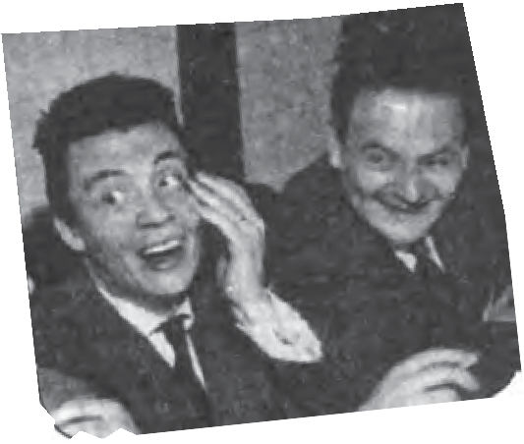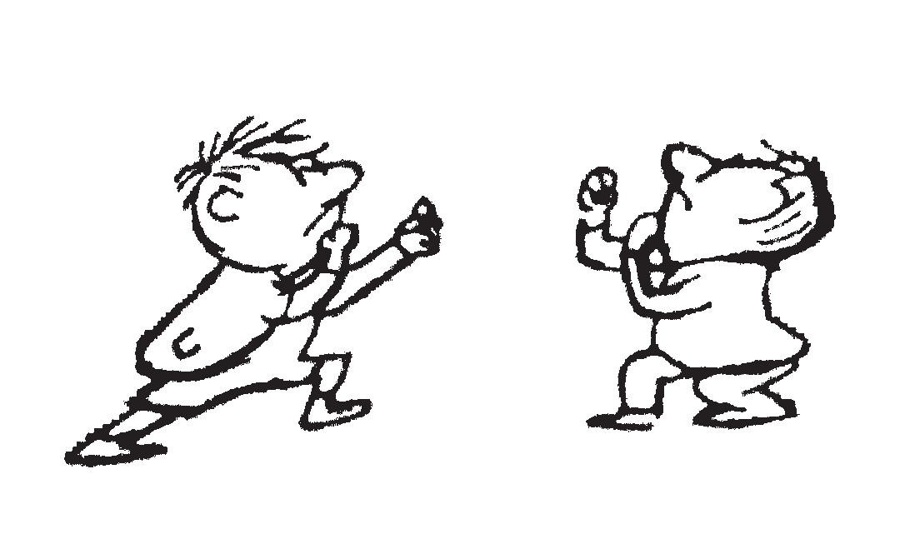Ανθολόγιο Λογοτεχνικών Κειμένων

Ρενέ Γκοσινύ
(στη φωτογραφία δεξιά) (René Goscinny, Γαλλία 1926-1977)
Δημοσιογράφος και συγγραφέ- ας. Ασχολήθηκε κυρίως με το γράψιμο κόμικς και δημιούργη- σε τους αξέχαστους ήρωες Α- στερίξ, Λούκι Λουκ, Ιζνογκούντ, μικρό Νικόλα. Χρησιμοποίησε το χιούμορ για να επιβιώσει, ό- πως εμείς χρησιμοποιούμε το οξυγόνο, δηλαδή μηχανικά, χωρίς να σκέφτεται. Ο ίδιος έ- λεγε: «Κάποιος που έχει την τύχη να κάνει πολύ κόσμο να χαμογελάσει είναι ένας επαγ- γελματίας. Και μπορούμε να βρούμε ένα επάγγελμα πιο ευ- χάριστο;».

Ζαν Ζακ Σεμπέ
(στη φωτογραφία αριστερά) (Jean-Jacques Sempé)
Γάλλος χιουμορίστας σκιτσο- γράφος. Στα είκοσι χρόνια του συνάντησε τον Γκοσινύ και έγι- ναν φίλοι. Η συνεργασία τους γέννησε το 1954 τον μικρό Νι- κόλα.
Ερωτήσεις - Δραστηριότητες:
- Ποιος από τους χαρακτήρες του κειμένου νομίζετε ότι σας ταιριάζει περισσότερο και γιατί;
- Χρησιμοποιώντας τρία επίθετα που να σας χαρακτηρίζουν, περιγράψτε με χιουμοριστικό τρόπο τον εαυτό σας.
- Πιστεύετε κι εσείς, όπως ο μικρός Νικόλας στο τέλος της ιστορίας, πως δεν τον αγαπούσαν οι γονείς του; Γράψτε την άποψή σας και τα επιχειρήματά σας σε μια παράγραφο.

